学生选教材操作手册

登录

地址
系统地址：http://aao-eas.nuaa.edu.cn

账号，密码
账号：账号为学生的学号
密码：学生教务系统密码

选订选课教材

2.1 进入选教材
菜单位置：首页-> 教材->学生选教材
1）学生登录教务系统点击左侧教材按钮下的学生选教材按钮，进入到如下界面；
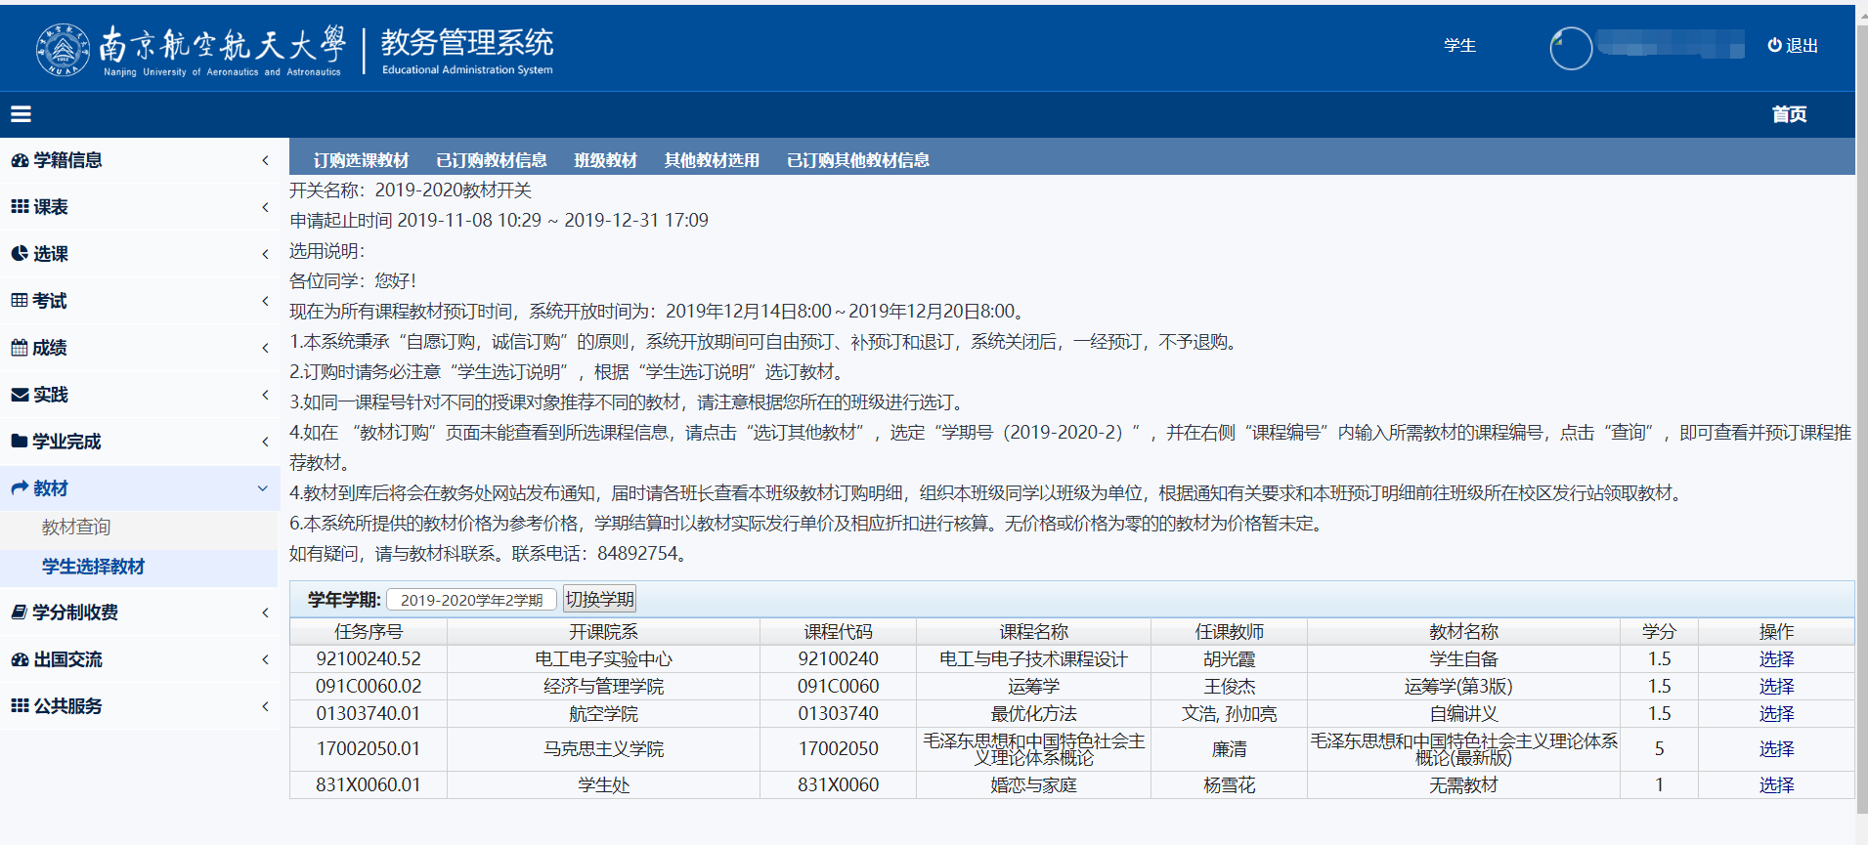

2.2 选教材
1）点击课程右侧选择按钮，选择订购教材
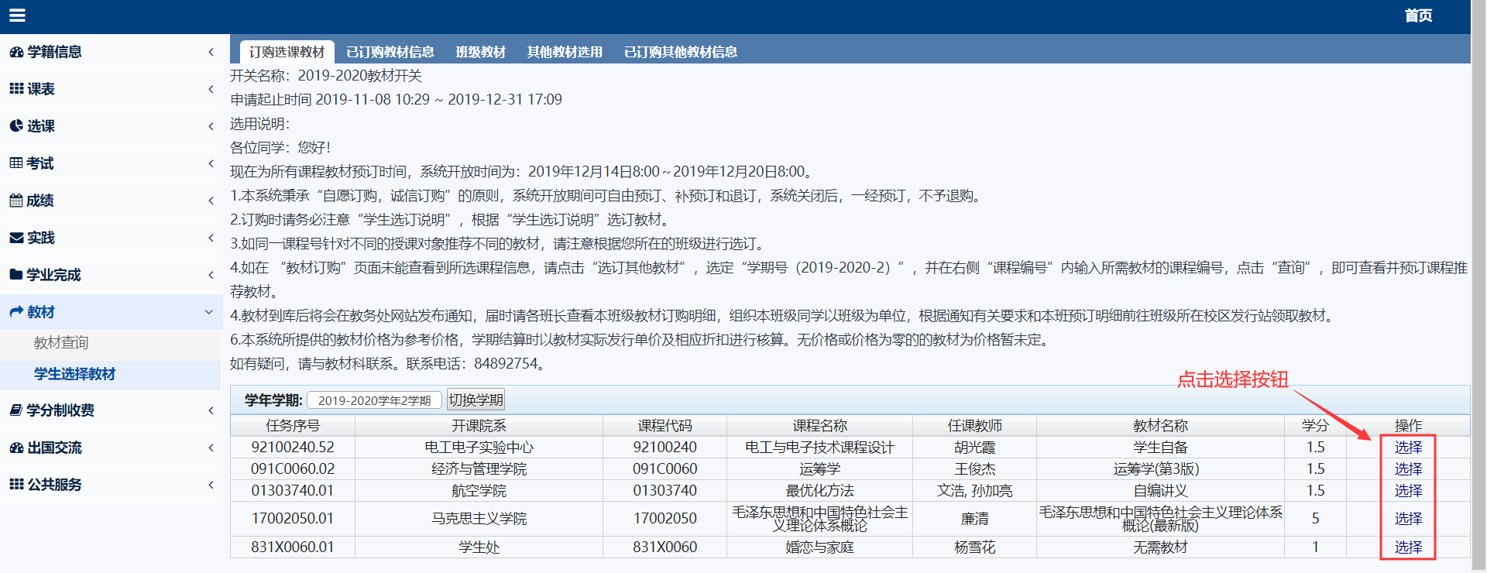
2）点击选择按钮，弹出一个新窗口，勾选教材，点击选择教材，教材订购成功。
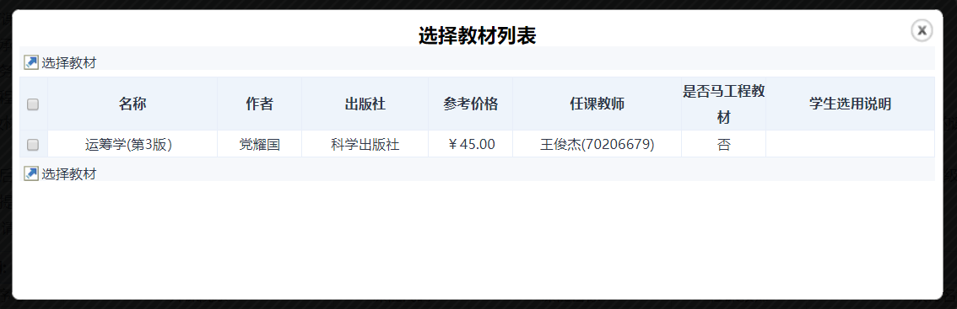

2.3 查看已选选课教材
菜单位置：首页-> 教材->学生选教材->已订购教材信息
此处可以点击修改更换已选教材，或者选着删除已选教材。
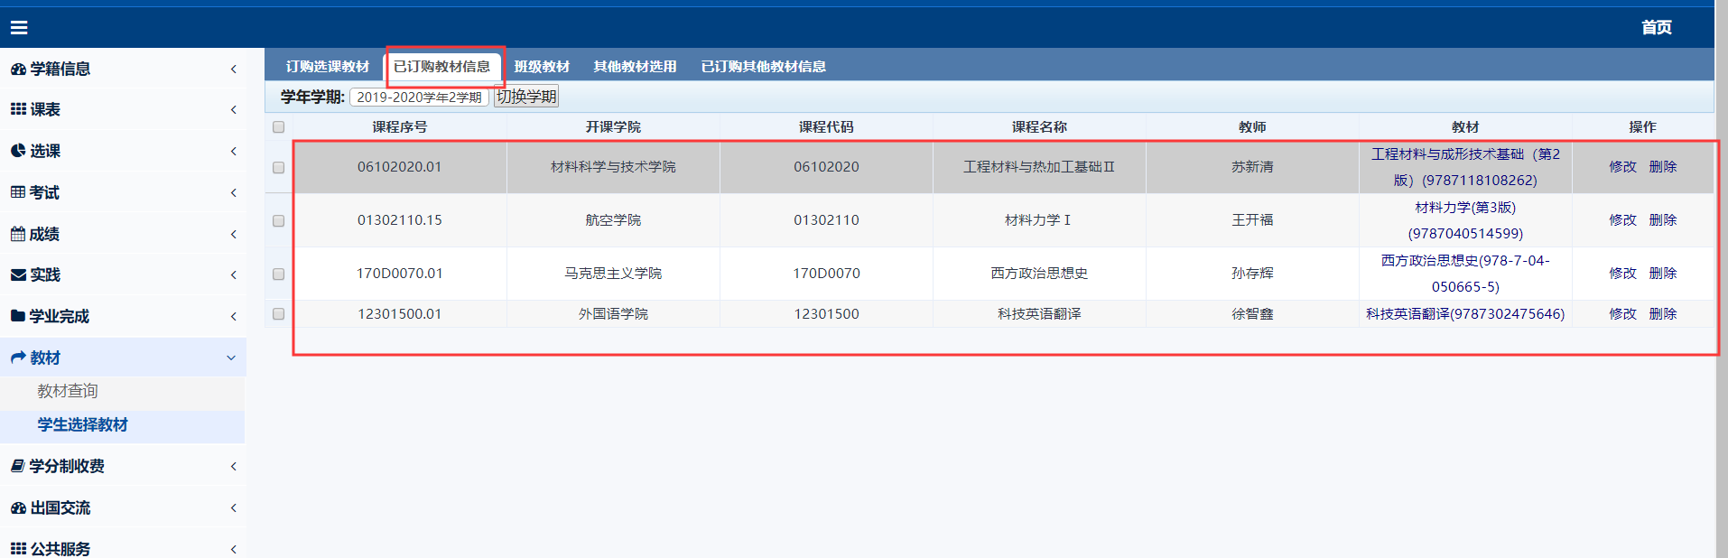

选订非选课教材教材

3.1 选订非选课教材
菜单位置：首页-> 教材->学生选教材->其他教材选用
1）点击选择，在弹窗内勾选教材，再点击选择教材，完成选择。
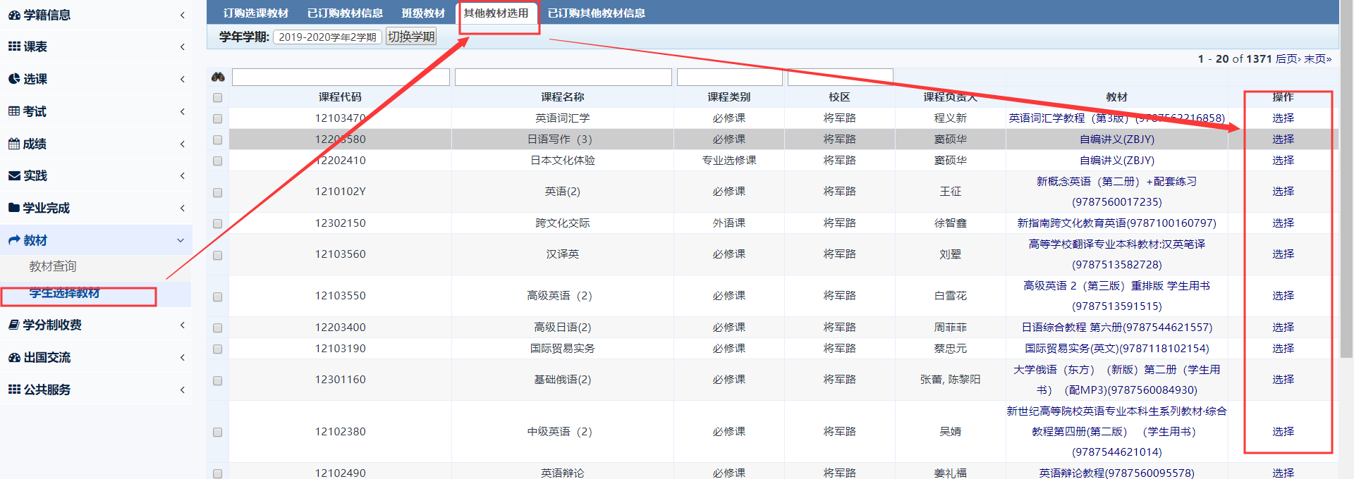
2）也可以在空白框内输入课程代码或者课程名称查找对应课程的教材，可以快速完成教材订购。
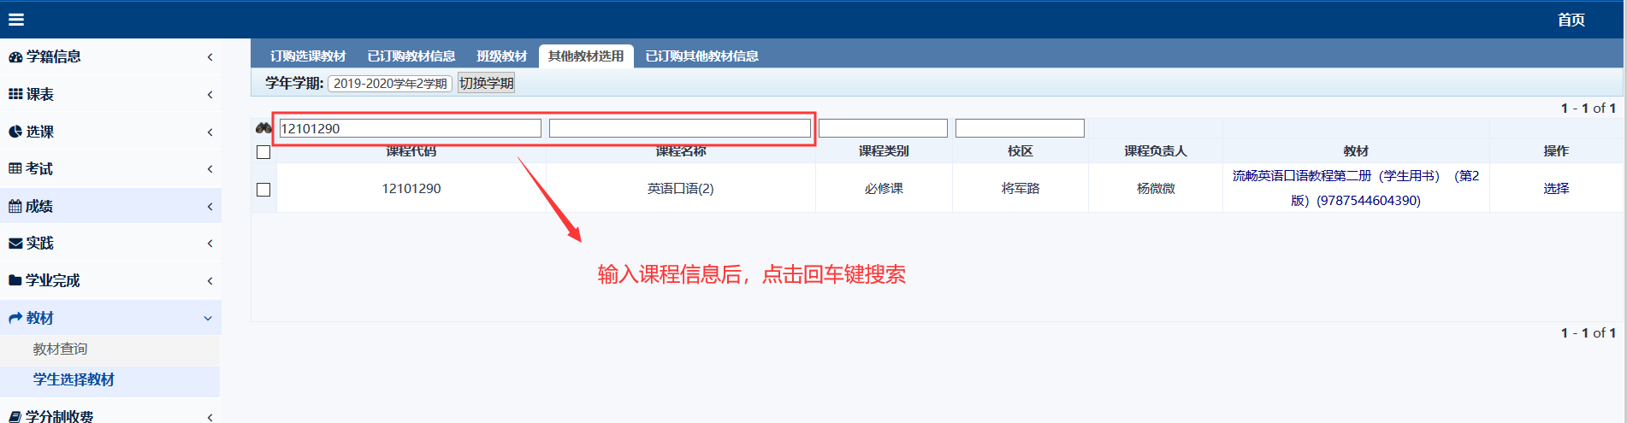
3）已订购的其他教材信息，在已订购其他教材信息栏目内展示。同样可以对已选教材进行修改和删除。
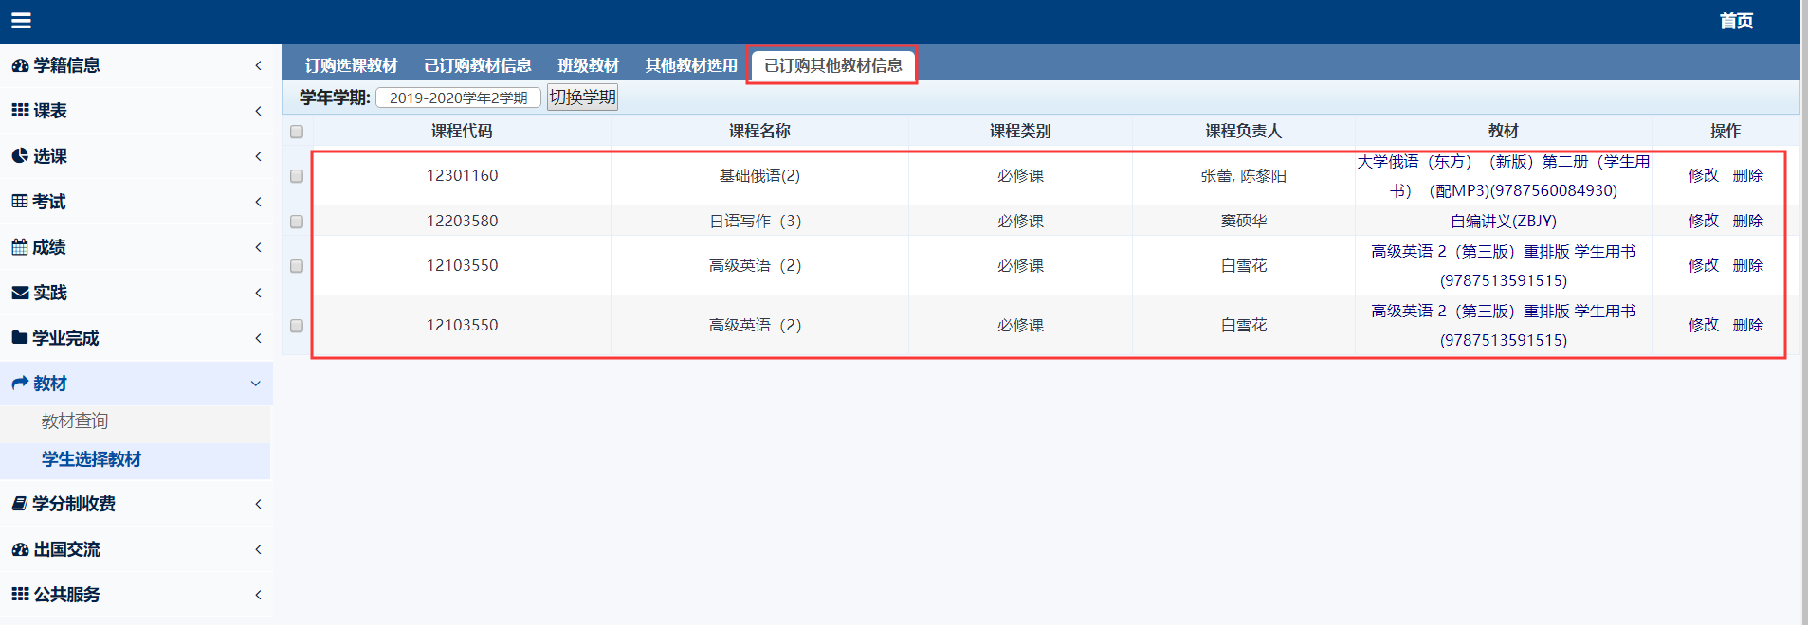

班级教材

4.1 班级教材
1）班级教材则显示班级所有学生订购的选课教材和非选课教材信息。
2）【班级教材明细导出】：导出详细学生订购信息。
3）【班级教材统计导出】：导出班级教材订购数量信息统计，用于班级领书。

